Обзор климатических условий у поверхности Земного шара
в октябре 2025 года (экспресс-бюллетень):
приповерхностная температура и атмосферные осадки
Все материалы получены в рамках системы оперативного мониторинга глобального климата (с детализацией по территории РФ), функционирующей в ФГБУ «ИГКЭ» с 2015 г. (с 2025 года – включая Мировой океан). Источники данных, основные определения, методы обработки и вся продукция мониторинга представлены в сезонных и годовых бюллетенях на сайте ИГКЭ: http://www.igce.ru/climatechange. В данном выпуске аномалии рассчитаны относительно базового периода 1991-2020 гг.
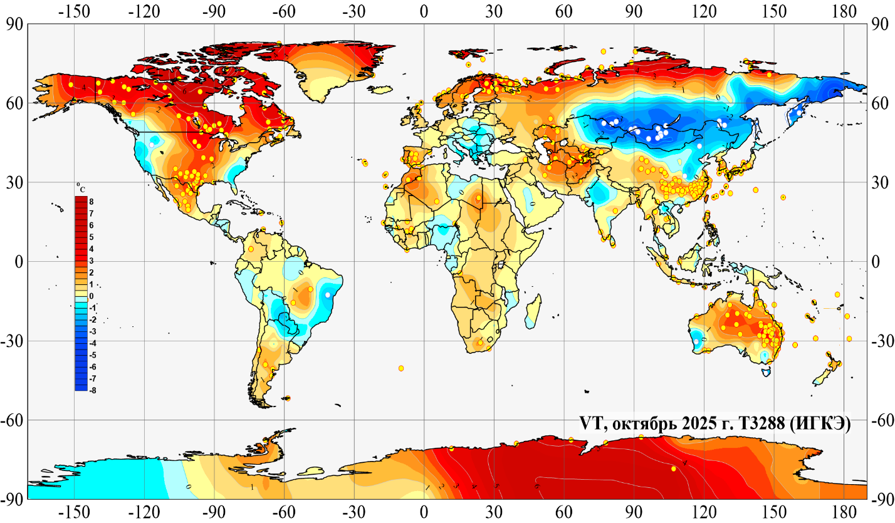
а) SAT

б) SST
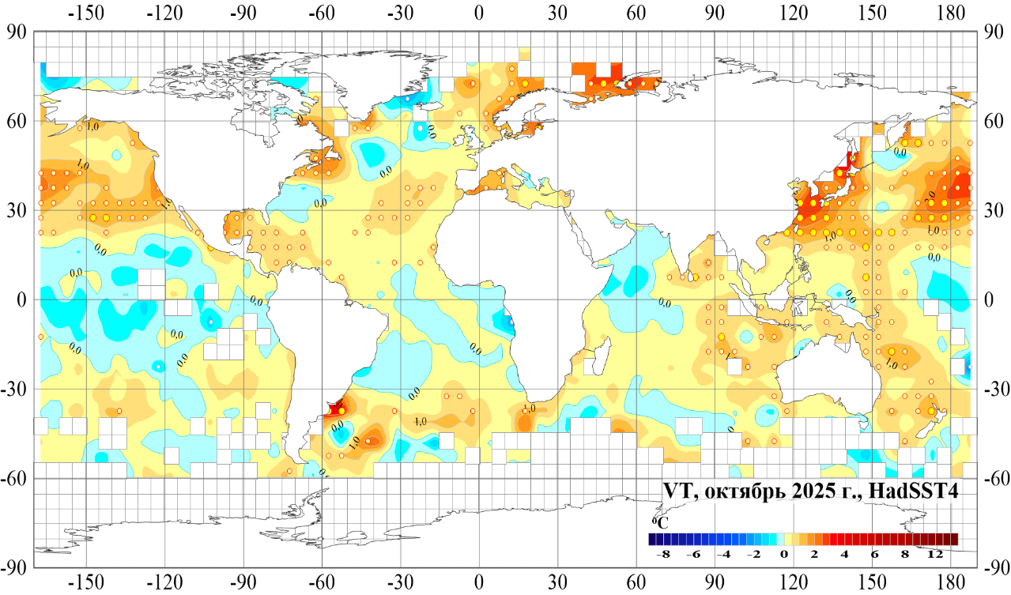

Рисунок 1 – Аномалии среднемесячной температуры VT (ºC) у поверхности Земного шара:
а) SAT – температура приземного воздуха над сушей (данные на станциях); б) SST – температура поверхностного слоя воды на акваториях океанов (данные на сети 5-градусных боксов)
Использованы данные ИГКЭ (SAT, массив Т3288, только суша) и Hadley/CRU (SST, массив HadSST4, только море). Желтые (белые) кружки указывают локализацию 5%-х экстремумов тепла/(холода), т.е. значений исследуемой величины более 95-го (не выше 5-го) процентиля, попавших в число 5% самых теплых (холодных) октябрей за период наблюдений (с 1901 г.)
В целом для суши Земного шара (рисунок 1а), аномалия температуры в октябре 2025 года составила +0,643^{о}С – третья величина в ранжированном по убыванию ряду, после рекордных 2023 и 2024 гг. (аномалии, соответственно, +1,080, +0,965^{о}С). Наиболее теплые условия с локальными 5%-ми экстремумами тепла наблюдались на большей части территории Северной Америки и Австралии, в Антарктиде и Евразии (вдоль всего Северного побережья до Чукотки и в центральной Азии). Оценки аномалий, в среднем по территории каждого из указанных четырех континентов, в октябре 2025 г. составили, соответственно, +1,877, +1,482, +2,023 и +0,089^{о}С. (Сответствующие рекордные значения: +1,940 в 1963, +2,087 в 2015, +2,196^{о}С в 1989 и +1,630 ^{о}С в 2023 г.). На этом фоне выделяется обширная область отрицательных аномалий с 5%-ми экстремумами холода, охватившая практически весь пояс умеренных широт Евразии. Слабые отрицательные аномалии наблюдались и на других континентах.
На акваториях океанов (рисунок 1б), аномалия температуры в октябре 2025 года составила +0,372^{о}С – четвертая величина в ранжированном по убыванию ряду (максимальное значение наблюдалось в октябре 2023 г.: +1,113^{о}С). Наиболее теплые условия сложились в северных частях Атлантического и Тихого океанов, в Норвежском, и Баренцевом морях Северного Ледовитого океана, а также в районе Аргентинской котловины. Области слабых отрицательных аномалий (интенсивностью до 1^{о}С) наблюдались во всех океанах, самая протяженная – в тропических широтах Тихого океана.
Таблица 1. Регионально осредненные аномалии температуры
в октябре 2025 года, выраженные в отклонениях от нормы 1991-2020 (vT, ^{о}С)
и в вероятностной шкале (эмпирические вероятности P, %)
Регионы | Октябрь 2025 г.
Регионы | vT₂₀₂₅ | P(t≤T₂₀₂₅) | Ранг
Земной шар (суша) | 0,643 | 98,4 | 3
Земной шар (море) | 0,372 | 97,6 | 4
Российская Федерация (РФ) | -0,38 | 63,7 | 46
Европейская часть РФ (ЕЧР) | 1,56 | 91,1 | 12
Азиатская часть РФ (АЧР) | -1,10 | 41,9 | 73
Федеральные округа РФ
Северо-Западный | 2,20 | 91,2 | 8
Центральный | 1,18 | 85,4 | 14
Приволжский | 1,44 | 89,9 | 10
Южный | 0,82 | 78,7 | 20
Северо-Кавказский | 0,65 | 76,4 | 22
Уральский | 0,88 | 74,2 | 24
Сибирский | -1,58 | 32,6 | 61
Дальневосточный | -1,29 | 36,0 | 58
Эмпирические вероятности P(t ≤ T₂₀₂₅) и ранги рассчитаны по данным за 1901-2025 гг. для ЗШ, РФ, ЕЧР, АЧР и за 1936-2025 гг.- для федеральных округов РФ. Жирным шрифтом выделены значения, попавшие в 5%-ые экстремумы тепла
В целом по России, пространственно осреднённая аномалия температуры в октябре 2025 года составила -0,38^{о}С, ранг 46. Температура выше климатической нормы (положительные аномалии) наблюдалась на всей территории ЕЧР и в северной части АЧР (в среднем по территории ЕЧР и АЧР, аномалии температуры равны +1,56 и -1,10^{о}С, ранги 12 и 73) (рисунок 2а). Большая область с температурой ниже климатической нормы (отрицательные аномалии) сформировалась на юге и востоке АЧР. В результате, на территории России в этом октябре зафиксированы как 5%-ые экстремумы холода, так и 5%-ые экстремумы тепла. Регионально осредненные значения аномалий для суши Земного шара, РФ, ЕЧР, АЧР и Федеральных округов РФ, их ранги и вероятности непревышения приведены в таблице 1.
Средняя скорость потепления октябрей, в целом по территории России, составляет 0,63^{о}С/10 лет, а по суше Земного шара – всего 0,34^{о}С/10 лет, то есть в России темпы потепления приземного воздуха в октябре почти вдвое превышают темпы глобального потепления.
а) | 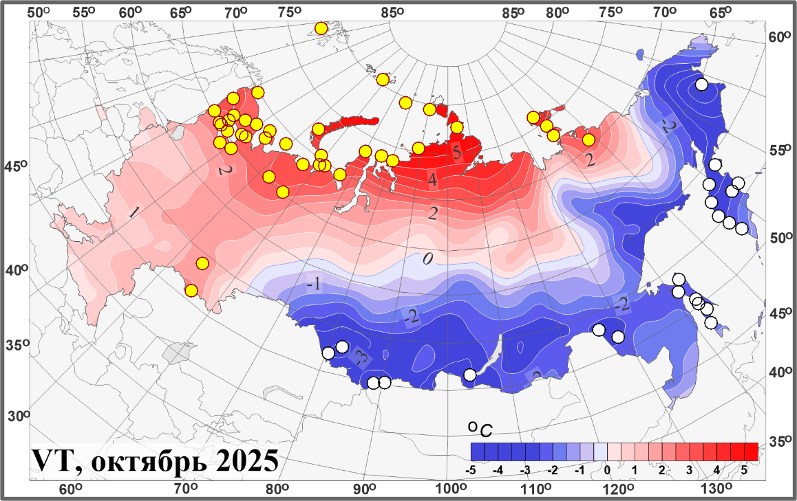
б) | 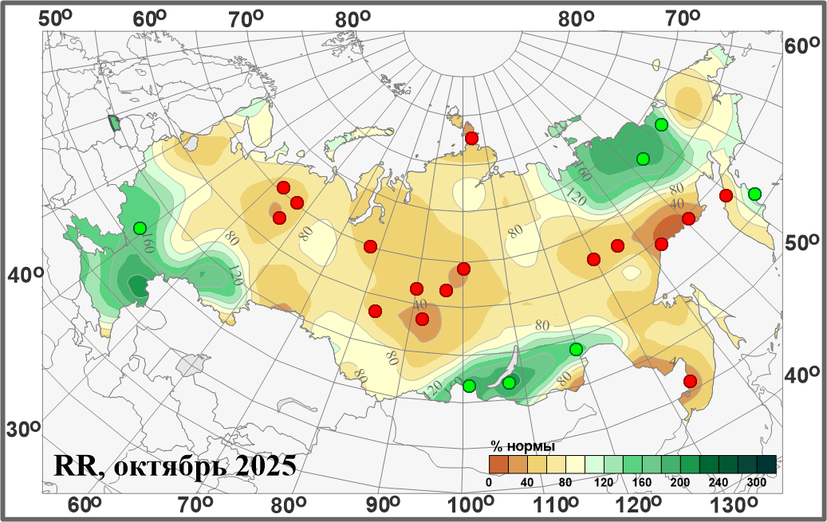
Рисунок 2 – а) Аномалии среднемесячной температуры VT (ºC) у поверхности России,
б) Аномалии сумм осадков (в процентах от нормы за 1991-2020 гг.)
на территории России в октябре 2025 г.
Кружками желтого/красного или белого/зеленого цвета показаны станции, где температура/осадки были более 95-го или не выше 5-го процентиля

Таблица 2. Оценки линейного тренда средней месячной температуры приземного воздуха в октябре 1976-2025 гг., в среднем по суше Земного шара, РФ, ЕЧР, АЧР:
b – коэффициенты линейного тренда, D - вклад тренда в дисперсию ряда.
Регионы | Октябрь
Регионы | b, ^{о}С/10 лет | D, %
Земной шар (суша) | 0,34 | 84
Российская Федерация | 0,63 | 38
Европейская часть РФ | 0,63 | 28
Азиатская часть РФ | 0,63 | 34

Количество выпавших в октябре 2025 г. осадков (рисунок 2б), в целом по России, составило 81% нормы — это пятый из самых «сухих» октябрей. На бόльшей части территории страны преобладал дефицит осадков; избыток осадков наблюдался лишь в центре и на юге ЕЧР, в районе Байкала и в междуречье нижнего течения рек Лена и Колыма. Осредненные по территории УФО, СФО, ДФО месячные суммы осадков оказались на пятом, третьем и шестом месте в соответствующих упорядоченных рядах с 1936 года.

